江苏盐城花州220kV输变电工程

OSSZ-18万/220变压器运输方案


保定天威保变电气股份有限公司
保定市三鼎运输有限公司
日期：2024年 11月

江苏盐城花州220kV输变电工程
OSSZ-18万/220变压器运输方案

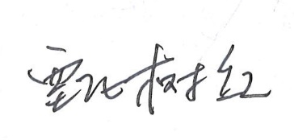
编制：
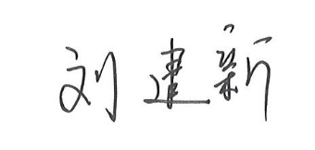
校核：
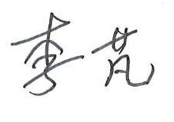
批准：

保定天威保变电气股份有限公司
保定市三鼎运输有限公司
2024年11月

目 录

一、项目概述 5
1、工程概况： 5
2、运输范围 6
二、编制原则与法规依据 8
1、编制原则 8
2、国家和地方的法律法规 8
三、 方案编制 9
四、施工组织设计 9
1、组织机构设置 9
2、各位置职责 10
五、项目主要投入施工机械及实施计划 12
1、变压器运输全过程使用机械一览表 12
2、实施计划 12
3、 主要运输设备介绍 13
六、变压器运输方案 15
1、运输方案概述 15
2、变压器保变电气装车 15
3、变压器加固 16
4、变压器公路运输 17
七、危险点、危险源预测预控措施 19
1、公路运输及装卸和就位危险点、危险源预控措施 19
2、环境保护预控措施 20
八、安全保证措施 20
1、变压器运输安全保障措施 20
2、变压器附件运输安全保障措施 24
九、风险应急预案 25
1、应急预案 25
2、相关要求 26
3、项目应急组织机构及职责 26
附 1：承运公司运输介绍及资质 30
1、公司简介 30
2、营业执照副本 31
3、道路经营许可证副本 32
4、电力大件资质 33
5、开户许可证 34
附 2：我公司承运类似项目业绩 35
1、运输业绩表 35
2、业绩证明照片 37

一、项目概述
工程名称：国网江苏盐城榆河变电站项目工程

1、工程概况：
国网江苏盐城榆河变电站项目工程位于盐城市建湖县大志村六组,此次扩建变压器1台。
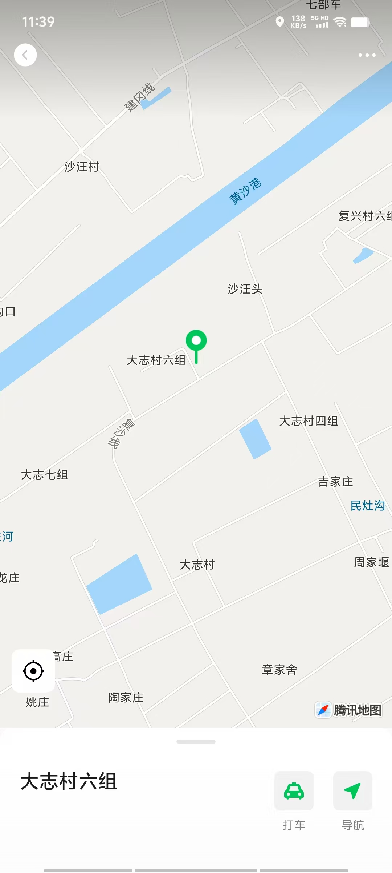

盐城榆河变电站位置图

2、运输范围
①起运地：保定天威保变电气股份有限公司；
②目的地：江苏省盐城市建湖县
③盐城榆河变电站变压器运输参数如下表：

设备名称 | 设备型号 | 运输参数  长×宽×高（mm） | 运输重量  （吨） | 数量 | 备注
变压器 | OSSZ-18万/220 | 9740×3560×3250 | 112.5 | 1台 | 基础交货

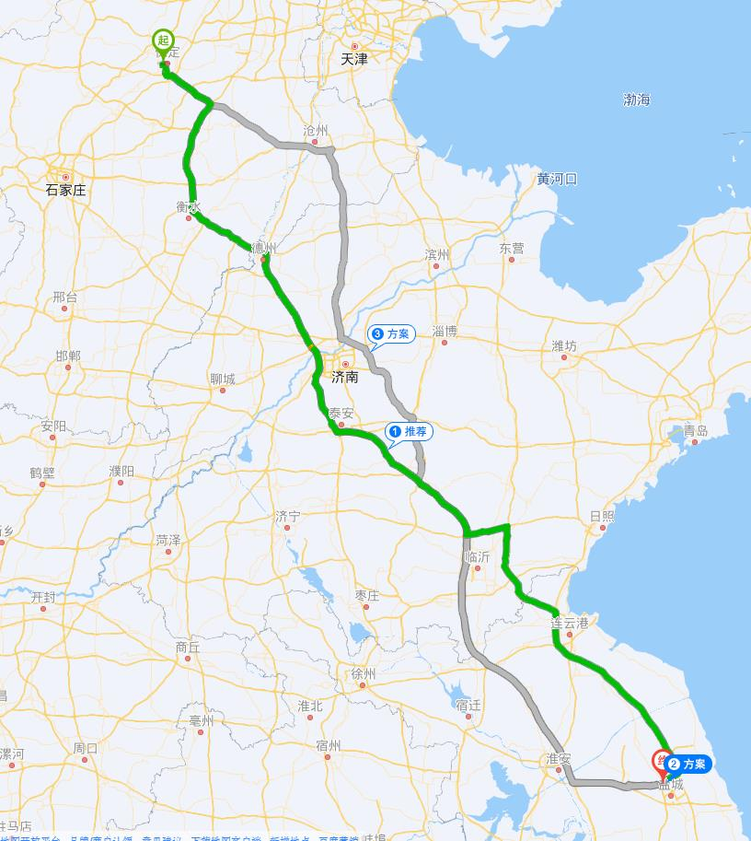

运输路线图

二、编制原则与法规依据

1、编制原则
安全可靠性--安全可靠是运输方案设计的首要原则，为此我们在配车装载、捆绑加固、运输实施等方案设计中，运用了科学分析和理论计算相结合的方法，确保方案设计科学，数据准确真实，操作实施万无一失。
经济适用性--为了维护业主的经济利益，我们在本运输方案的设计过程中，采取最优化的技术方案，采用最适合的运输方式，降低运输总费用，最大限度的减少运输成本，确保本方案的经济适用性。
实际可操作性--在运输方案制作和审定过程中，认真细致地做好前期准备，对各种可能出现的风险进行科学评估，确保装载、公路运输等作业能够顺利展开，以此建立本方案的实际可操作性。
高效迅速性--考虑到运输距离、货物规格及重量等情况，为此我公司将配备此次运输所需的设备、人员，结合公司操作类似项目的成功经验，尽量压缩运输时间，高效完成运输任务。

2、国家和地方的法律法规

序号 | 法律、法规名称 | 发布日期 | 实施日期
公路法律法规
1 | 中华人民共和国公路法 | 2017-11-04 | 2017-11-05
2 | 中华人民共和国道路交通安全法 | 2021-04-29 | 2021-04-29
3 | 中华人民共和国道路运输条例（2019 年修订版全文） | 2019-03-02 | 2019-03-02
4 | 中华人民共和国公路安全保护条例 | 2011-02-16 | 2011-07-01
5 | 道路货物运输及站场管理规定（修正） | 2019-06-20 | 2019-06-20
6 | 超限运输车辆行驶公路管理规定 | 2021-06-23 | 2021-06-23
7 | 营运车辆技术等级划分和评定要求 | 2004-03-17 | 2004-06-01
8 | 公路工程技术标准 JTGB01-2014 | 2014-09-30 | 2015-01-01
9 | 公路桥涵施工技术规范 JTG/T 3650-2020 | 2020-06-18 | 2020-10-01
10 | 公路桥涵设计通用规范 JTGD60-2015 | 2015-09-09 | 2015-12-01
11 | 河北省道路运输条例 | 2017-07-28 | 2017-11-01
其它相关法律法规
1 | 起重机械安全规程 GB6067.1-2010 | 2010-09-26 | 2011-06-01
2 | 电力大件运输行业规范 DL/T1071--2014 | 2014-03-18 | 2014-08-01
3 | 道路货物运输企业等级 JT/T631-2017 | 2017-09-29 | 2018-02-01
4 | 中华人民共和国环境保护法 | 2014-04-24 | 2015-01-01
5 | 中华人民共和国保险法 | 2015-04-24 | 2015-04-24
6 | 中华人民共和国安全生产法 | 2021-06-10 | 2021-06-10

方案编制
为确保变压器的安全及运输任务的顺利完成，本公司派专人专车对途经路线进行了全面、综合勘察，结合路面、桥梁、涵洞、隧道、立交桥等道路通行能力的考察分析论证，对沿途路桥通行、车辆的配备等技术性方案严格审核，并结合我公司对变压器的运输经验，编制此方案。本方案对变压器的运输编制了详细的机械配置、装载设计和运输规划，尽管如此，在项目实施过程中还会存在以下变数：
1、方案设计与实际操作的误差；
2、运输通道（现有的和设计处理的）被放置其它物件；
3、当前的空地今后（实际运输前）会变成建筑、堆场、消防设施等，从而成为障碍物；
4、设计的运输路线道路状况发生变化；
5、清障的时间衔接和误差；
6、因此，实际运输前，应确认变压器的参数和现场道路、清障情况，定期跟踪变压器制造状况、定期测量运输作业现场，修正甚至重新编制详细、准确、合理的运输方案。

四、施工组织设计

1、组织机构设置
为确保盐城榆河变电站大件设备运输能安全、及时的完成，我公司成立以公司总经理为负责人的盐城榆河变电站大件设备运输项目部，项目部由生产作业，技术监督和安全保障三部门组成，各自按照职责权开展本职工作，同时相互密切合作，支持，确保项目总体运行，为业主提供满意服务。

项目部结构及成员职责如图下表示：
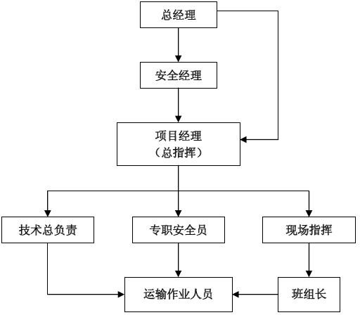

2、各位置职责
项目经理职责：该项目经理为（李芃 13931272678）

认真贯彻执行国家、地方交通法律法规，认真贯彻执行现场安全施工管理制度， 遵从安全大于一切的项目精神，主持召开安全例会，及时解决运输作业的安全、健康、环境问题；
负责组织运输作业的安全、健康、环境管理体系的建立及实施工作，合理组织资源配置，并保证合理分配和有效利用；
管理控制运输作业安全方针的实施和目标的实现，对运输作业的健康、安全、环境全面负责，向项目经理和项目安全主管安排任务和布置工作；
专职安全员职责：（王树利 15831298983）
在项目安全主管和运输作业总指挥的领导下，负责现场的安全管理工作；对参加施工人员违反安全规定的行为有停工、停职的权力；
参加运输作业的安全管理规定编制工作；严格审查施工方案和安全技术交底，监督检查执行情况；
负责运输作业人员的安全培训及教育工作，组织安全活动，监督检查班组每周安全活动及班前安全会；
跟踪运输作业全过程，注重关键环节管理监督，坚持每次运输作业巡检、旁站监督制度，及时纠正、处罚违章行为；
参加运输作业安全检查，监督检查隐患整改情况，落实防护措施；
对事故按“四不放过”的原则进行调查处理。
现场指挥职责：（甄树红 13331201818）
在运输作业总指挥的领导下，控制运输作业符合安全管理规定，负责运输作业的整个过程；
负责运输作业的安全交底，参加运输技术方案的编制；
负责运输作业的全程组织实施和运输作业资源的调配；
参加运输作业的安全管理编制工作；
负责运输作业安全检查，监督检查隐患整改情况；
班组长职责：（刘思佳 13731290312）
认真贯彻执行国家、地方政府和公司安全生产方针、政策、法规和标准；
保证各项规定、标准、制度在本班贯彻执行，对本班组的安全、健康、环境工作全面负责；
负责组织员工学习岗位操作规程，搞好班组周一安全活动和班前安全讲话；
负责检查班组员工操作规程的执行情况，发现违章和隐患及时处理或上报；
做好有关防护设施、防护用品的检查维护工作，使其处于完好状态；
发生事故抢救伤者、保护现场，并立即报告，对事故处理予以积极协助。
员工职责：
贯彻执行国家、地方政府和业主有关安全管理的方针、政策、法律、法规和标准；
严格遵守自己的安全承诺，严格遵守安全标准制度及本岗位操作规程，不违章作业，对本岗位的安全工作负直接责任；
自觉接受安全教育培训，增强安全意识及防护能力，对项目安全培训活动提出改善意见的权利；
上岗按规定着装，妥善保管、正确使用各种劳动防护器具和消防器材；
不具备安全规定的作业条件，有权拒绝接受任务；有权拒绝违章作业的指令，对他人违
章作业有权加以劝阻和制止；有对施工工地的安全状况提出改善意见的权利，并鼓励这样做；
正确分析、判断和处理各种事故苗头，把事故消灭在萌芽状态；
有向其主管汇报其施工区域内的不安全状况和不安全行为的义务，如有可能还应进行纠正，发生事故，要果断正确处理，及时向上级报告，并保护现场；
员工在施工期间禁止饮酒；
有主动参与工地安全计划的义务，以保护其自身的安全和不伤害其它员

五、项目主要投入施工机械及实施计划
根据本项目变压器的特点，结合我公司近几年对类似项目变压器的运输管理经验， 为保证本项目的顺利实施，配备如下施工机械。

1、变压器运输全过程使用机械一览表

序号 | 机械名称 | 型号 | 数量 | 用途
1 | 牵引车 | 陕汽牌 X5000 | 1台 | 变压器公路运输牵引
2 | 液压平板车 | 上海水工8轴线 | 1台 | 变压器公路运输装载
3 | 指挥车 | 金杯面包车 | 1 台 | 运输指挥
4 | 辅助车 | 长城皮卡车 | 1 台 | 护送车
5 | 工具车 | 解放重型普通货车 | 1 台 | 工具补给
6 | 普通半挂车 | 13米半挂车 | 2台 | 套管、升高座等变压器附件运输

2、实施计划
2.1、项目实施总体计划

序号 | 工作内容 | 工期（天） | 备注
1 | 熟悉合同范围 | 2
2 | 现场勘查及与相关单位协调接触 | 5
3 | 施工方案编制审批 | 7
4 | 变压器运输、就位 | 4
5 | 项目资料整理、归档 | 7

2.2、单台变压器运输进度计划
）

名称 | 运输方式 | 运输步骤 | 运输机具 | 运输天数 | 天数
变压器 | 全程公路运输 | 保变车间装车 | 上海水工8/轴线 | 1 天 | 8天
变压器 | 全程公路运输 | 保定至盐城榆河变电站 | 上海水工8/轴线 | 5天 | 8天
变压器 | 全程公路运输 | 变电站卸车就位 | 上海水工8/轴线 | 2 天 | 8天
以上是按正常状态编排，如遇大风、大雾、雨雪等恶劣自然条件，运输计划相应作调整。

主要运输设备介绍
本次变压器运输我公司选用陕汽牌 X5000 牵引车，配备上海水工8轴线全液压板为主要
运输设备，该车型可以：①减少排障量；②有效降低整车通行高度；③能缩小车辆转弯通道宽度；④增加了接地面积，以减轻桥梁及路面的负荷，⑤减小转弯半径。相关车辆技术数据如下：

3.1、牵引车技术参数

陕汽牌 X3000 重型牵引车
序号 | 类别 | 参数 | 序号 | 类别 | 参数
1 | 车型 | 陕汽 SX4259XD4C1 | 2 | 轴距 | 3175mm+1400mm
3 | 允许总重 | 25 吨 | 4 | 发动机功率 | 456kW（620马力）
5 | 尺寸 | 7060×2550×3730mm | 6 | 前桥运输重量 | 2×9,000kg
7 | 后桥允许重量 | 2×18,000kg | 8 | 整备质量 | 11,600kg
9 | 牵引总重 | 37,270kg | 10 | 最高车速 | 100km/H
11 | 最高扭矩 | 2,550Nm，1,900 转/分 | 12 | 排放标准 | 国六
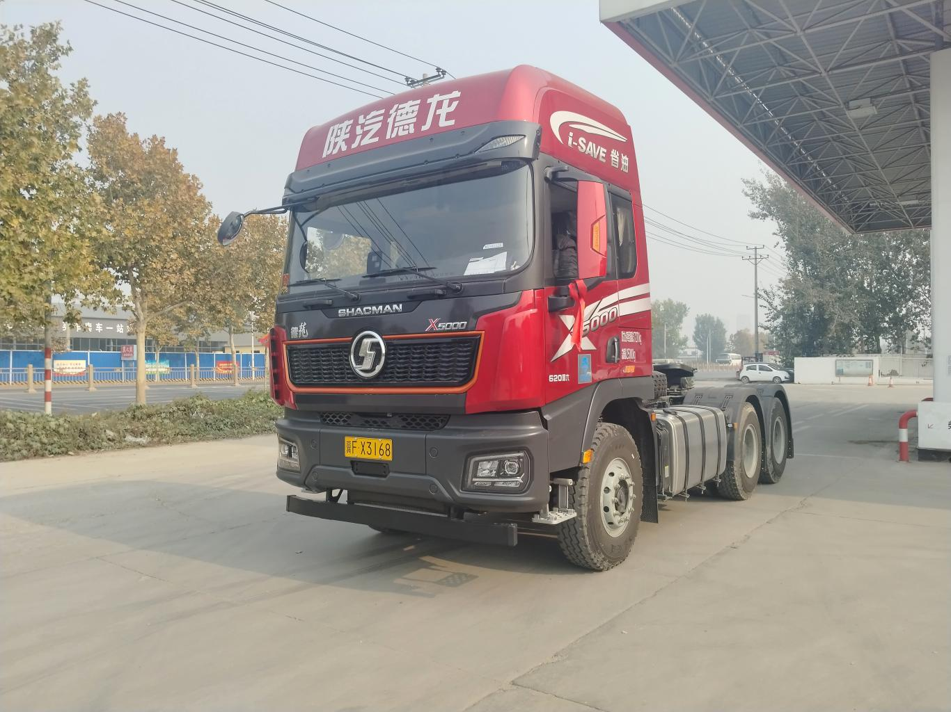

3.2、全液压轴线车组技术参数
上海水工液压轴线板技术参数表

型号 | SS902091YC | 车辆品牌 | 双帆牌
每轴自重 | 3.5吨 | 轴载量 | 约 22.5 吨
轴距 | 1550mm | 轮距 | 735/1820 mm
每轴线轮胎数 | 8 只 | 轮胎规格 | 215/75R17.5（轮辋及轮胎可选用）
最大转向角度 | 约 55 度 | 接近角/离去角 | 约 20 度/30 度
货台宽度 | 3000 mm | 两纵列货台高度 | 约 1080+ 2 7 0mm  -300
车架型式 | 平板网格 | 制动系统 | 双管路控制双蹄片作用于全部车轮上
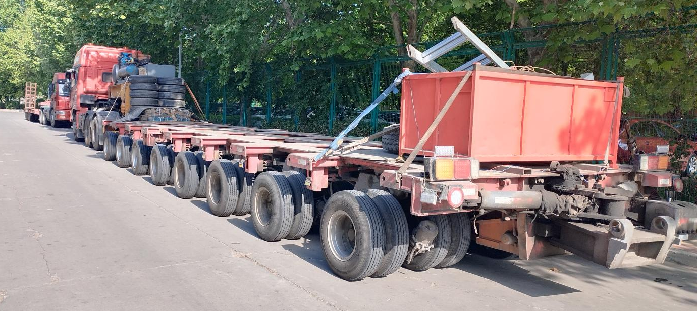

六、变压器运输方案

1、运输方案概述
结合设备特性及运输线路的可行性、安全性及时效性等多方面因素综合考量，盐城榆河变电站变压器采用全程公路运输，全程公路运输约 900km。根据本项目设备运输的特性，将整个项目实施分为如下阶段：
1.1、变压器装车加固
1.2、采用全程公路运输的方式运输：保变电气--盐城榆河变电站；
1.3、变压器采用人工卸车推移的方式卸车上台就位。

2、变压器装车
  - 、保变电气装车流程

车辆提前组装就位待装
↓
车间运输组通知装车，装载车组到达指定装车位置
↓
利用行吊将变压器缓缓吊起并平移到车组上方
↓
变压器重心与车组装载中心位置重合
↓
变压器缓缓下降，使变压器挂角坐落在车板上
↓
行吊微调确定最终装载位置，行吊离钩完成装车

↓

整车调试、检查各部位是否正常、捆绑加固
装车作业流程图
  - 、装车安全保障措施
施工前应由技术人员将施工方法、质量标准、安全事项明确向作业人员进行交代；
施工过程中安排专人负责监护施工安全，防止发生人身伤亡和变压器损坏事故； 进入施工现场要戴好安全帽，高空作业正确佩带和使用安全带；
起重指挥人员在指挥吊车时要使用口哨，起重信号要准确、清楚；
人员在捆绑或拆除捆绑加固装置时，注意抓稳、扶好后作业，并提前将安全带悬挂在腰部以上的牢固可靠处；
装车过程必须缓慢进行，防止变压器与平板车发生碰撞；
变压器与平板车接触面之间必须垫入木板或橡胶片防滑、减震；
变压器装车后，要求变压器纵向重心线与公路车纵向荷载中心线对齐。
3、变压器加固
3.1、加固材料:Ф11mm 钢丝绳、橡胶垫片、绳索、木板等
3.2、加固措施：我们在变压器两侧面采用钢丝绳绞捆方式进行捆绑加固，是根据车速产生的惯性力、上下坡产生的重力坡度分力、颠簸时产生的惯性力、紧急制动产生的惯性力等几种情况进行外“八”字加固。在每个加固点（吊耳）采用Φ11mm 钢丝绳在变压器的加固孔和车组的捆绑点之间缠绕捆绑，然后利用双孔套管和两根绞棍双人或多人轮流绞紧，将两道钢丝绳绞拧成一根大钢丝绳，直至两人掰不动为止，后将绞棍固定在变压器或车板上，以防止设备产生移位。钢丝绳与变压器接触部分用橡胶皮包裹，以防刮伤变压器。
由安全监督负责检查，现场工程师复查确认后可起运。
钢丝绳呈八字形布置，下捆绑点的位置必须合理准确，原则上采取对称的结构。要防止绳索在吊耳处的重叠咬合，影响捆绑强度。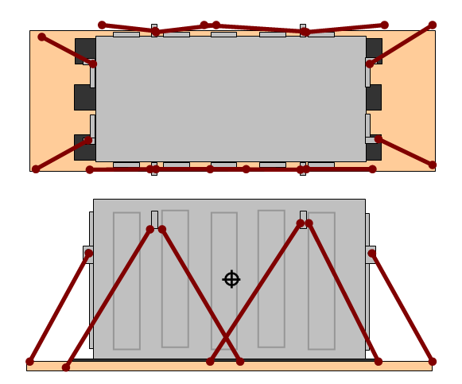

4、变压器公路运输
  - 、运输路线
自保定西收费站入，途径沧榆高速--大广高速--衡德高速--京台高速--泰新高速--京沪高速--日兰高速--长深高速--沈海高速--盐靖高速--盐城北收费站出口--兴城路--新业路--盐阜快速路榆河变电站项目施工现场；沿途收费站口、桥梁、隧道均可满足通行条件。运输里程大约900公里，全程预计需要5天(不可抗力因素除外)，停运时，选择合适的服务区停放，并做好车辆检查工作。经过实地考察、勘测，该路段宽度、转弯半径满足大件运输条件，净空高度为5米以上。
4.2、公路运输车组排列
变压器运输车

护送车

保障车

指挥车

4.3、变压器运输过程安排
4.3.1、从保变电气行驶至盐城榆河变电站，全程 900公里。变压器运输时有押运车辆陪同，主要负责途中开道、保护、清障、特殊路段疏导交通、应急事件处理等。
4.3.2、自变压器发运按计划5天即可到达目的地现场。运输过程中，夜间停放或中途停车必须选择道路坚实平整、路面宽阔、视线良好的地段停放，设置警戒线、警示标志，并派人守护；停放时间较长时，需要在平板车主梁下部支垫道木，降低平板车高度，主梁落在道木上，时刻检查平板车压力表值，若发现压力表值异常及时调整处理。将平板车停放妥当后，检查变压器捆绑情况和车辆轮胎等， 及时排除隐患；沿途路段实行全封闭或半封闭通行；停车时，作好安全隔离防护措施， 提醒其他车辆注意绕行。
4.3.3、运输前提前派遣专业运输技术人员，对变压器尺寸、装载尺寸进行再次确认，明确变压器最高点位置通行高度，运输时对运输路线进行再一次的桥涵净高尺寸及通行能力进行测量确认，以避免障碍数据发生改变。对于运输难点进行多点测量确保顺利通行。
4.4、运输组织计划
4.4.1、车辆、机械、机具准备
根据项目进度，提前 2 周落实车辆、机械、机具的就位情况。进场（从公司出发，
下同）前 3 日，确保车辆、机械、机具已经待命。
根据变压器运输计划，每次运输作业提前 3 日准备捆扎机具，检查车辆状况。该工
作由车辆调度员负责，班组长实施并确认捆扎机具的落实情况。运输作业提前 1 日确认运输车辆、机械、机具已经准备好。
运输出发前，检查所有车辆状况，检查机具是否带齐，由现场指挥负责，驾驶员和操作工实施。
4.4.2、车辆、机械、机具检查
车辆和机具落实后，检查车辆、机具的性能状况，确认符合运输作业要求。该工作由技术总负责人负责，班组长实施。运输作业前 2 日，复查车辆、机械机具的性能状况和资质情况，确认符合运输作业要求。
运输作业前 1 日，确认车辆、机械机具的性能状况和资质情况。
4.4.3、人员组织、现场联络、协调等工作
进场前 1 周，确认并落实本次运输作业人员组织机构。并确认道路运输、车辆通行等手续已经办齐。确认所有车辆、机械、人员具备进场条件。
进场前 3 日，确认所有拟参与作业人员的到位情况。联络确认现场已经具备进场条件。做好进场准备工作。
作业前 1 天，确认运输车辆、捆扎机具、人员、押送车辆等所有机械、人员的到位情况，并开会落实组织计划分工。确认获得现场作业许可。
4.4.4、运输作业
运输现场，技术员确定装车位置。捆扎监护负责指挥捆扎作业。
捆扎完成后，现场指挥负责技术交底，指派人员位置，落实人员职责，再次告知运输路线及运输途中障碍物信息，并提醒所有作业人员整个运输过程中的一些注意事项， 包括但不限于电线临时挑高防触电、车辆四周监控人员放绊倒、防碰撞、防交通事故、进入现场遵守现场的安全管理规定等。
装车、全程行驶和到现场车辆撤离听从现场指挥人员的指令。除现场指挥人员外， 任何人不得擅自发出前进、倒退、转弯等指挥信号。任何人在发现隐患时，可以发出“停车”的指挥信号。
现场指挥须充分了解运输方案，并充分领会运输总指挥的作业意图。车辆启动、到达位置停车熄火须得到总指挥的许可后，方可指挥作业人员实施。
4.4.5、监控点分布
大件运输每个监控人员在自己的位置密切注视，在监视区域发现任何可疑、隐患等不利于运输的情况，应立即发出危险信号，指挥人员、操作人员和驾驶员等所有作业人员听到此类信号都立即停止或命令停止作业。

七、危险点、危险源预测预控措施

1、公路运输及装卸和就位危险点、危险源预控措施

施工  阶段 | 作业  活动 | 危险点/ 危险源 | 控制措施
装卸 | 装卸 | 吊机负荷不足 | - 吊装前制订详细方案，查验吊机负荷参数，确保在 负荷范围内吊装；  - 查验吊机相关检验手续，确认其性能参数合格。
装卸 | 装卸 | 钢丝绳强度不够 | - 采用 6 倍以上安全系数吊装；  - 检查钢丝绳检验合格证；  - 钢丝绳无断股、断丝等现象。
装卸 | 装卸 | 吊装指挥 | - 明确指挥人员，统一指挥；  - 指挥作业人员必须取得相关的资格证。

施工阶段 | 作业活动 | 危险点/ 危险源 | 控制措施
公路运输 | 车组运行 | 车轮打滑 | - 低速行驶，备用防滑链、防滑沙等防滑物，配备辅 助牵引车；  - 排障车做好引路工作。
公路运输 | 车组运行 | 制动失灵导致  货物损失、人员伤亡 | - 运输前检查车辆制动性，确认制动性能良好才下坡；  - 配备淋水系统，防止轮毂过热导致刹车失效；  - 加强安全监控和对来往车辆、人员的疏导和监控。
公路运输 | 车组运行 | 车货整体移位、倾翻 | - 转弯时速度控制在 5km/h 以内；  - 随时关注轮胎气压状态，确保正常；  - 车组运行前详细检查每个轮胎情况，不满足要求须 及时更换；  - 平板车前后派专人监护；  - 加强平板车转向和顶升油缸、油管的监控，一旦爆 管，油缸泄压等情况发生时，立即采用放在平板车两 侧的道木和支墩支撑车辆，防止倾斜。

2、环境保护预控措施

序号 | 作业活动 | 环境影响 | 控制措施
1 | 拆除货物木包装 | 废弃包装 | 统一回收
2 | 公路、运输 | 尾气、噪音 | 所有车辆都通过定期检测，达到国家排放标准

八、安全保证措施

1、变压器运输安全保障措施
在运输前，要求对牵引车及拖板的性能进行全面检查。拖车轮胎气压必须控制在0.93～0.95MPa 之间。所有车辆手续齐全，并且性能良好。
由于是超限件运输作业，要求封车要十分牢固、可靠。封车前仔细检查钢丝绳、绳卡等索具，发现不合格索具立即更换。封车时用倒链或者手扳葫芦拉紧钢丝绳。所有的捆扎机具都是有效的，并且性能正常。
在运输过程中，要求运输车辆匀速慢行，行车速度不大于 50km/h，绝不允许出现紧急刹车和紧急转弯现象。
在运输过程中，要随时停车检查封车的牢固情况，一旦发现有松动的地方，立即采取紧固措施。
运输前需对具体运输路线的地面情况、空中障碍情况进行详细勘查，设法排除一切永久性障碍。在运输过程中要注意观察路况、随时排除遇到的临时路障。
运输前开好技术交底会，要求参加运输的人员必须熟悉本方案，掌握运输、卸车的具体步骤、方法和操作要点。在施工中要做到分工合理，责任明确，操作熟练，协调统一。
运输前，需组织专业人员及参加运输的人员对运输准备工作进行全面检查确认；运输准备工作确认合格后，方可进行运输作业。
在运输之前办理变压器超限运输的相关手续。运输前向业主、公路管理部门、交通管理部门申请报批运输方案，并组织车前协调会，运输全程由路政和交警部门管制护送；
运输前对整个运输车辆及变压器加固技术状况进行全面检查，做好检查记录，确认可靠后沿着指定的路径运输；
运输前指挥车前行查看当天实际路况，并反馈信息落实运输；
运输过程中禁止踩急刹车，通过桥梁时，居中行驶匀速通过，并不得在桥上停车、刹车或换档，通过时速度控制在 3km/h 以内，以减小车组对桥梁的冲击力；
负责监护人员集中注意力加强监控，高空和平板车四角专人分工，全方位注意路况， 相互之间互相沟通，出现情况必须立即汇报并采取补救措施；
临时停车场地应平整、结实和宽敞，临时停车不得阻碍地方的交通。施工人员应精心操作，保证机械和作业人员的安全。
通过超过 2%的比较大的横坡时，路况监护人员提前 30-50m 汇报实际路况，牵引车减速，液压操作人员根据路况相应的调整平板车台面，确保运输安全通过横坡后再调整液压平板恢复至水平运输。
要求运输沿途经过的道路宽度必须大于 5m，道路旁边有障碍物不得低于 5 米，直行坡度不能大于 5%，转弯坡度不得大于 4%，地面耐压力不小于 5 吨/平方米，土质路面须进行处理，除了满足地耐力要求外，须做表面硬化处理，以防止车轮下陷，转弯处依照清障要求加宽路面和 R 角。运输路线阻碍运输的障碍必须全部清除。
运输途中遵守交通规则，服从现场指挥，平直路段大件运输车组运行速度不大于50km/h，防止急刹车，冲撞加速度小于 3g。
1.1、上下坡、弯道通过措施
变压器在运输中不得前后方向移动、倒转、震动，遇到比较大的横坡或纵坡时注意调整平板车的水平度，改换三点设置,将两点置于平板车前面，单点在后面，当平板车往左转弯时左侧的路面较低变压器往左侧倾斜，我们把左侧的单点进行起升使变压器保持水平，右转弯时将右侧支撑点进行起升，确保变压器运输中不发生倾倒事故；
坡道和拐弯路段运行速度不大于 3km/h，防止急拐弯，变压器在运输过程中不得震动、抖动、倾斜；
上坡时前后统一发口令指挥，牵引车必须保持同步；
通过弯道时提前把握转弯角度，平板车操作人员必须非常熟悉车辆的状况并精力集中，防止操作失误情况。监护人员发现有障碍及时报告，停车处理后通过。
1.2、特殊道路下运输措施
    - 冰雪道路：因轮胎与冰雪附着力系数非常低，滚动阻力与刚性路面差距不大，为了确保行车安全，驾驶员和跟车、护送人员分别做到：驾驶员驾驶车辆时，要将时速控制在 15 公里/小时以下，与前方行驶的车辆保持 150 米的安全距离，注意观察道路上的车辆、行人动态，提前做好停车的准备，避免紧急制动和猛打方向。
    - 泥泞道路：行使的车辆，因附着力减小，驱动轮打滑，通过性能降低，为了确保车辆的安全通过，驾驶员和跟车驾驶员必须做到：
①驾驶员要立即停车，对路面进行细致的观察，确定能否通行，确定通行时，应挂低速档缓慢的驶动，在泥泞路段，当车轮发生空转时，不可盲目的加大油门，应立即停车观察情况，避免越陷越深。
②当发生车轮空转时，跟车的起重工和维修工，应立即下车会同驾驶员一起运用他救和自救的办法恰当处理。自救的办法，可采取将陷入的轮前后铲成斜面，撒沙子、垫铁、木板、树枝等，再以低速挡驶出，如驱动轮空转时，可采用自然的条件，采用绞盘式将车绞出。
    - 松软的土路：行驶在损害严重待修的路面运输车辆，因路面损害严重，路面坑坑洼洼，降低了车辆通过性能，加速了轮胎的损害，对货物造成了一定的影响，驾驶员和跟车人员必须做到：
①驾驶员：要注意观察路面，降低时速（特别是运输贵重物品和因颠簸致使货物发生内在变化的货物）缓缓行驶，不可加速，造成颠簸，致使损害货物内在结构，并在行车中经常性停车检查。维修工：应着重在停车时对车辆的轮胎进行检查，并对特种运输的车辆，如对托盘的升降油缸进行检查是否有漏油的现象，发现漏油及时修复，防止因油缸漏油发生事故，并对车辆各连接部位进行检查。
②起重工：应着重在停车时对货物的封刹进行检查，发现松动的恢复原位。
1.3、高温气候下运输措施
在高温条件下的运输作业：应根据气温高、灰尘多、太阳辐射能量强烈， 使发动机技术状况发生变化，发动机温度高功率降低，供油系产生汽阻，轮胎易爆等， 驾驶员和跟车人员分别做好以下工作：
- 驾驶员：行车时，要适当降低行车速度，每行驶 30—40 公里停车于阴凉地点对车辆进行检查，并对轮胎进行降温。
- 维修工：要结合换季保养，对冷却系进行彻底检查，并在运输作业时及时提醒驾驶员对冷却液和电瓶液的补充。
- 起重工：协助驾驶员和维修工做好车辆的检查，并加强货物的护理，发现货物捆刹有松动的现象，及时处理。
1.4、交通管制措施
运输前，项目人员根据每天运输路段的实际路况，做好每天运输计划提前落实停车过夜点，并选择 1 处作为备用点。待运输至下午 3-4 点，根据运输实际情况确定具体过夜点，安排好临时停放守夜安保措施。
车流高峰期时，提前找好临时会车点，将大件车辆停靠做好安全保护措施，等待人流、车流密度减少时再组织运输通行。
加强与公路路政、交警部门沟通，配备足够的执法人员，进行交通管制。
1.5、车组过驼峰路段
引路车及监护人员组提前 20 米向牵引车驾驶员通报前方道路驼峰大小及是否连续坡道；
车组按照总指挥的停车命令，操作人员利用车辆自身液压系统将车组高度升高，车组在起升过程中要重点关注挂车四角起升状态，保持车组稳定性；
车组通过驼峰时，必须控制平板车轴底面与地面之间距离的变化情况并严格控制车速；
如果碰到十字路口或丁字路口的驼峰路段，必须提前实行交通管制。
1.6、过空中软性线障
引路车提前报告软性线障的情况，包括线障的性质、状态及高度等情况；
排障人员使用 6m 木质撑杆将软性线障顶起，顶起高度超过变压器顶部并留有余量； 排障人员不能随意横穿公路，注意交通安全，顶线杆举起或放倒时注意路边行人及
车辆，防止碰到行人或车辆；顶线时还要注意运输车组的行走空间，不能太靠近车组， 避免车组通过时压碰产生人身伤害。
顶线杆摆放在车上时必须放置在指定位置，摆放稳牢。
如果软障是电力裸线的时候，原则采取永久升高方式整改，如临时顶升时必须采取绝缘措施，顶升人员穿戴 400V 绝缘手套、采用绝缘顶线杆顶升。
1.7、过空中硬性空障
提前采取交通管制，防止发生交通事故，施工人员注意自身的交通安全；
引路车提前向驾驶员通报空中障碍的情况，包括障碍的性质、状态及高度及旁边的其它情况；
运输总指挥指挥停车，降低平板车高度，且保证顶部和底面留有足够的通过余量， 调整过程中平板车监护人员必须时刻报告车组四个角点的情况，确保安全；
车辆缓慢通行，监护人员及时报告变压器顶部和桥梁底部的距离，发现问题立即向运输指挥报告，以便及时采取补救措施，确保变压器安全通过。
2、变压器附件运输安全保障措施
- 运输出发前，负责发货的人员提前通知公司在目的地负责接货的人员，并告知设备运输出发的日期时间、货物编号、对应的运输车牌号、驾驶员的手机号码以及预计到达时间。接货人员负责联系厂家收货人员，并准备设备到达现场后的卸车、交接工作。
- 正式运输前组织设备运输参与人员进行安全教育，牢固树立“安全第一，预防为主”的安全思想，提高全员安全意识。同时对所有设备运输人员进行现场情况介绍， 介绍现场道路的特殊性，设备特殊性，特殊路段的处理方式，使全体人员从思想上重视， 行动上小心。
- 运输车辆正式起运前驾驶员应对车辆进行全面检查，确保车况良好；
- 项目负责人员应对设备的防滑和缓冲措施、绑扎状况进行细致的检查，确保绑扎合理牢固，确认安全后方可发车；
- 在运输车辆上装配 GPS 车辆监控系统，对运输全过程进行监控，如：是否超速、疲劳驾驶、行驶路线等进行全方位监控；运输过程中驾驶员应严格遵守驾驶员行驶规定，运输途中时速最高不能超过50km/h，运输超高设备需在车辆适当位置设置高度标杆（高于实际高度 100mm），途中通过隧道、涵洞、高架桥时，要注意查看标杆，必要时先停车测量实际高度再在有人监护的情况下缓慢通过。通过减速带，坑洼地段时,车速控制在 10km/h 以内。通过桥梁接口处时应提前减速，尽量低速通过。若路况较差，雾天，雨天车速不得超过 30km/h， 加强安全防范意识，避免紧急制动，保证变压器附件运输过程中的平稳，在车流量大及路面交通状况复杂的情况要严格控制车速，并与其他车辆保持足够车距，做到“一看， 二慢，三停，四通过”确保运输的安全；
- 尽量避免夜间运输和天气状况差时运输，不酒后驾车、不疲劳驾车，驾驶员每连续开车 4 小时需强制休息 20 分钟；
- 运输途中每 200km 必须停车对变压器附件捆扎情况进行检查，重点查看有无设备位移和相互干涉摩擦；
- 运输押运人员即安全质量监督员，在运输过程中应严格履行职责，提醒驾驶员控制车速，对货物状况定期进行检查，出现问题及时报告；
- 运输变压器附件时在车辆后方设置反光警示牌，标明是贵重精密物品；若为超宽件需在超宽件两侧安装荧光棒，避免发生刮蹭事故停车位置必须选择平直开阔道路， 要保证能够会车，放置警示牌，避免发生追尾等其他事故。
- 驾驶员应和接货人员保持紧密联系，及时告知货物情况和到达信息。

九、风险应急预案

1、应急预案
1.1、启动条件：发生突发事件时启动该程序。
1.2、发生突发事件时，由发现者或事件责任单位及时抢救伤员、保护现场，同时向项目部应急预案小组及医务部门报告情况，项目部应急预案小组及医务人员应迅速到达事故现场进行伤员抢救工作，到达现场后根据伤员情况及时做出抢救工作，小组组长根据实际情况，通知项目部预防突发事件办公室，采取措施，妥善处理突发事件。
1.3、项目部组织启动应急程序：
1）应急预案小组指定专人指挥协调、救助工作。领导小组成员各就各位，各守其职。安保组组织相关单位应急分队人员抢救伤员、保护现场、疏散人员、保持秩序的稳定。医务人员迅速赶赴现场伤员抢救，将人身伤害情况汇报项目部领导，并及时根据项目领导指示精神，拨打 120 或派车将伤员送至指定医院救治。责任单位不得在未经医务人员许可的情况下自行决定拨打急救电话。
2）责任单位停止事故现场的施工行为，启动应急程序，听从项目部的统一指挥， 并对现场实施救助行动。
3）后勤组做好车辆的准备工作，应急分队做好应急准备工资，根据领导小组要求实施救援行动。
4）项目部领导小组根据事故情况，决策拨打 120、报警电话。
5）安保部对事故情况取证，并展开事故调查，将结果及时通知报给项目部领导小组。
6)项目部领导小组组长根据事故情况及时将突发事件汇报给公司有关领导和部门。

2、相关要求
突发事件领导小组成员、医务室、后勤组、警卫消防管理等相关人员的移动电话作为通讯工具要求 24 小时开机，随时做好应急准备工作。外协单位出现人员伤害事故由安保部通知外协单位负责人第一时间赶到现场。项目部各单位成立相应的应急预案小组，成立应急分队，明确责任人、职责、任务及启动程序等。并听从项目部突发事件应急领导小组的统一指挥。

3、项目应急组织机构及职责
紧急事故发生
运输部和安全组长
是
否人员伤
无
成立遇险小组
实施既定应急预案
通知业主、公
司领导、保险公司，保存事
故现场记录
有
救险物资、变压器到位
送至就近医
院进行救
实施救险
救险结束、恢复正常运输及运输事故总结

3.1、项目经理（李芃 13931272678）
- 迅速到达事故现场，了解突发事故现场具体情况。
- 及时召集项目组技术、安全、对外协调人员，作业组人员采取有效应急救助措施。
- 及时准确掌握现场险情，迅速布置和下达事故施救工作。
- 负责向业主和大件设备厂方详细说明现场情况及所采取的施救措施。
- 及时向公司高层汇报事故现场情况与救助工作开展情况。
3.2、对外协调联络员（甄树红13331201818）
- 负责事故发生与处理施救期间对业主、设备厂家的具体协调、沟通和衔接工作。
- 及时联系外部救援以及相应商务的洽谈。
- 负责与当地政府机构联络，进行现场秩序维护。
3.3、综合组（组长：王占利18631285999）
- 在第一时间段内负责具体开展实施事故现场施救工作，防止损失扩大。
- 负责对事故现场的管理、保护和秩序维护工作。
3.4、设备保障及后勤组（组长：韩东东13722957807）
    - 负责车辆所需配件及相关设备运送、采购工作。
    - 负责抢修事故车辆、设备。
    - 负责抢险工作的后勤保障。
3.5、技术、安全、质量负责（刘思佳13731290312）
- 查明、分析事故原因，对事故详细记录。
- 负责制定事故后详细的整改方案。
- 组织分析不符合项目管理产生的原因并制定纠正措施，并对此类现象进行跟踪， 确保同类事故不会再次发生。
4、风险应急预案
  - 、天气突变应急预案
    - 如在运输作业期间遇天气突变，如降雨降雪等情况，及时对货物进行遮盖并对车辆采取防滑措施，保证货物安全运抵指定地点。
    - 驾驶员驾驶车辆时，要将时速控制在 15 公里/小时以下，与前方行驶的车辆保持 150 米的安全距离，注意观察道路上的车辆、行人动态，提前做好停车的准备，避免紧急制动和猛打方向。板工应及时调整刹车蹄片的间隙，保持刹车的一致性，必要时在车的驱动轮上装上防滑链，并对货物进行检查，封刹紧固的牢固性。
  - 、特殊气候应急预案
汽车在特殊气候条件下行驶，各部机件总成工作情况有明显变化，公路上的车辆和人员动态也有所不同，在运输作业时，使用车辆和驾驶操作掌握车辆动态，应根据特点， 采取相应的措施。
    - 在寒冷地带低温情况下运输作业时，应根据发动机起动困难，总成磨损严重， 热状况不良，燃料消耗增加，视野变差和行车条件变坏，驾驶员和跟车人员应做好如下措施：
- 驾驶员：在寒冷地带低温情况运输作业起动车辆时，应采取对发动机冷却系和润滑系、差速器、变速箱等部位进行预热加温，改善车辆起动条件，防止各部总成的损害， 停车时做好防冻措施预热和保温措施，采用热与喷灯对冷却系、润滑系、变速箱、差速器、油底壳、电瓶和油箱进行加温预热，对发动机和水箱罩采用保温套，提高发动机的温度，并在寒冷的气候下采用加注防冻液或放掉冷却系所有的液体（主要指采用水冷却方式），确保冷却系不冰冻。
- 板工：除协助驾驶员做好以上工作以外，分别对车辆的气路、管道进行检查，并对货物的捆刹进行检查。
    - 高温条件下的运输作业，应根据气温高、灰尘多、太阳辐射能量强烈，使发动机技术状况发生变化，发动机温度高功率降低，供油系产生汽阻，轮胎易爆等，驾驶员和跟车人员分别做好以下工作：
驾驶员：行车时，要适当降低行车速度，每行驶 30—40 公里停车在阴凉地点对车辆进行检查，并对轮胎进行降温。
板工：要结合换季保养，对冷却系进行彻底检查，并在运输作业时及时提醒驾驶员对冷却液和电瓶液的补充。并且协助驾驶员做好车辆的检查，并加强货物的护理，发现货物捆刹有松动的现象，及时处理。
  - 、车辆故障应急预案：
在运输前，通知备用车辆及维修人员待命。如在途中运输车辆出现故障，立即安排维修技术人员进行维修，排除故障，如无法排除故障，及时联系当地维修站协助维修。
4.4、道路紧急施工应急预案：
项目部大件变压器运输经过的公路路线进行反复勘察，并在变压器起运前一天再次确认道路状况，掌握运输路线的详细资料。尽管如此，仍难以完全避免因道路紧急开挖施工导致的通行受阻情况。遇到此类情况，现场经理应及时采取补救措施，如难度较大项目经理将亲赴现场，协调内外部资源，及时提出运输路线整改方案，在施工部门配合下在最短的时间内完成对施工道路进行整改，确保变压器运输顺利通行；
  - 、道路堵塞应急预案：
在变压器运输过程中遇到交通堵塞情况；服从当地交通主管部门的协调指挥，加强交通管制。如遇集市或重大集会，应建议改变运输计划，或者寻求新的通行路线，保证顺利通过；
  - 、交通事故应急预案：
在运输车辆发生交通事故时，现场人员及时保护事故现场，并上报项目经理、业主及保险公司，说明情况，积极协调交警主管部门处理，必要时，协调交警主管部门在做好记录的前提下“先放行后处理”；
  - 、加固松动应急预案：
运输过程中，因客观原因导致捆扎松动的情况下，由随从的质量监控人员及专家认真分析松动的原因，重新制定切实可行的加固方案，对大件变压器进行重新加固； 4.8、货损、货差应急预案：
如货物在交接过程中出现货损、货差，协助业主取得保险公司的相关证明，确保业主利益；
  - 、机械故障应急预案：
在工地现场装卸货时，如果作业机械或工具出现故障，立即组织维修人员抢修，如果不具备维修条件或者无法维修，调用备用机械和工具，恢复正常作业；
  - 、不可抗力应急预案：
在运输过程中有不可抗力的情况发生时，首先将运输变压器置于相对安全的地带、妥善保管，利用一切可以利用的条件将事件及动态通知业主，并按照业主的授权开展工作。如果基本的通讯条件不具备，则做好相关记录和变压器的保管工作，直到与业主取得联系或者不可抗力事件解除。不可抗力的影响消除后，如果具备继续承运的条件，项目部将在确保变压器以及运输人员安全的前提下，继续实施运输计划。

附 1：承运公司运输介绍及资质

1、公司简介
我公司成立于2006年，占地40亩，可存放各种车辆及变压器80余台，公司拥有大件专用运输车十余部，可承运20-300吨的大型设备。拥有大件起重专用设备4套，专业就位人员16人，能同时进行4个项目的施工作业，具有各种货物运输和大件起重、装卸、搬运、就位操作经验。
从公司成立至今与保定天威保变电气股份有限公司、保定保菱变压器有限公司、天威集团特变电气有限公司、保定天威变压器工程技术咨询维修有限公司等进行了密切、良好的合作，截止到2023年12月据不完全统计，运输100OKV、750KV、500KV、330KV、220KV、110KV、系列变压器、电抗器1000余台，目的地包括我国东北、西北、西南、华东、华南、华中等20多个省市区，从公司成立至今未出现过运输、装卸质量等重大安全事故，从而得到了用户的一致好评。

2、开户许可证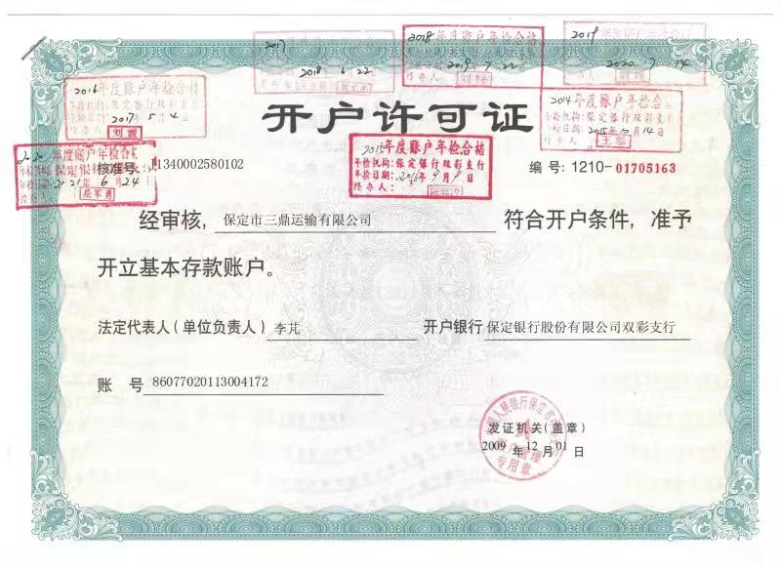

附 2：我公司承运类似项目业绩

1、运输业绩表

序号 | 项目名称 | 外形尺寸（毫米） | 数量（台） | 重量（吨） | 起止地
1 | 国网山东光州500KV | 7690×3900×4175 | 3 | 154 | 保定-山东烟台
2 | 黑龙江鸡西500KV | 7165×3815×4080 | 3 | 130 | 秦皇岛-鸡东县
3 | 江苏常州朝阳220KV | 8065×3200×3440 | 2 | 116 | 保定-常州
4 | 湖北老河口220KV | 10125×3100×3645 | 1 | 150 | 保定-老河口
5 | 山西武乡电厂500KV | 9000×3720×4080 | 1 | 140 | 保定-山西武乡
6 | 广东嘉应500KV | 6500×3900×4375 | 3 | 170 | 保定-广东梅州
7 | 上海宝钢壳式变 | 4500×3500×4450 | 1 | 200 | 保定-上海
8 | 上海浦东气变 | 7500×3200×4200 | 3 | 180 | 保定-上海
9 | 新疆五彩湾750KV | 4070×3024×4130 | 3 | 82 | 保定-新疆昌吉
10 | 国网二通道750KV | 3920×2934×4140 | 6 | 72 | 保定-新疆哈密
11 | 国网二通道750KV | 4070×3024×4150 | 4 | 77 | 保定-甘肃敦煌
12 | 国网二通道750KV | 4070×3024×4150 | 3 | 77 | 保定-甘肃瓜州
13 | 安徽六安电厂备用 | 6505×2578×4320 | 1 | 95 | 保定-安徽六安
14 | 大唐清苑电厂主变 | 8415×3135×3655 | 2 | 190 | 保定-清苑电厂
15 | 国网邢台隆尧220KV | 10125×3100×3645 | 2 | 147 | 保定-邢台
16 | 上海宝钢壳变 | 5600×4250×4380 | 1 | 200 | 保定-上海
17 | 包头包钢 | 6850×2450×3670 | 4 | 67 | 保定-包头
18 | 上海高阳气变 | 7150×3200×4010 | 3 | 92 | 保定-上海
19 | 国网高碑店南220KV | 10125×3200×3645 | 2 | 147.3 | 保定-高碑店
20 | 国网石家庄无极220KV | 8415×3135×3655 | 1 | 135 | 保定-石家庄
21 | 国网邢台南宫220KV | 10125×3200×3645 | 2 | 147.3 | 保定-邢台
22 | 国网安徽宣城220KV | 9055×3200×3655 | 1 | 135.1 | 保定-安徽宣城
23 | 国网江西九江220KV | 8385×2940×4088 | 1 | 126.2 | 保定-九江
24 | 国网衡水建桥220KV | 9055×3200×3655 | 1 | 134.8 | 保定-衡水
25 | 国网汕头谷饶220KV | 9255×3200×3655 | 1 | 138.3 | 保定-汕头
26 | 国网山东寿光220KV | 8210×2945×3910 | 1 | 135.8 | 保定-寿光
27 | 国网湖北十堰220KV | 10125×3200×3690 | 1 | 147.3 | 保定-十堰
28 | 国网衡水太古庄220KV | 10125×3200×3655 | 2 | 146 | 保定-衡水
29 | 国网南京1000KV | 5000×4980×4520 | 7 | 154.3 | 保定-盱眙
30 | 国网随州曾都220KV | 9035×3100×3695 | 1 | 134.7 | 保定-随州
31 | 国网江西宜春220KV | 10125×3100×3700 | 1 | 146 | 保定-江西宜春
32 | 安徽利辛板集电厂 | 8465×2960×3910 | 1 | 144.7 | 保定-安徽利辛
33 | 沈阳变压器实验中心 | 9760×3240×3890 | 1 | 174.2 | 保定-沈阳
34 | 国网上海新潭220KV | 9760×3240×3890 | 2 | 174.2 | 保定-上海嘉定
35 | 中国机械进出口公司 | 11660×3240×4015 | 1 | 178 | 保定-天津港
36 | 国网南京后巷220KV | 9040×3280×3460 | 1 | 122.8 | 保定-南京
37 | 国网鄂州大湾220KV | 10125×3200×3645 | 1 | 147.3 | 保定-鄂州
38 | 国网宁夏古峰330KV | 9824×3420×4015 | 2 | 168.4 | 保定-宁夏盐池
39 | 国网唐山杏山220KV | 10490×3300×3870 | 2 | 171 | 保定-唐山
40 | 国网苏州桃源220KV | 9495×3230×3870 | 2 | 119.3 | 保定-苏州
41 | 江苏淮安燃气电厂 | 8085×2788×3380 | 2 | 106.2 | 保定-淮安
42 | 天威保变进出口公司 | 9820×3990×4435 | 2 | 159.1 | 保定-天津港
43 | 大唐延安电厂 | 6970×2640×4200 | 1 | 62 | 保定-延安
44 | 保定保菱公司 | 9900×3350×4660 | 2 | 140 | 保定-天津港
45 | 国网石家庄廉州500KV | 7960×3900×4175 | 3 | 153.4 | 保定-石家庄
46 | 天威特变公司 | 8500×3200×3950 | 2 | 119 | 保定-天津港
47 | 国网徐州马陵山220KV | 8255×3320×3855 | 1 | 103.8 | 保定-徐州
48 | 国网洛阳彩云220KV | 10040×3270×3840 | 1 | 171 | 保定-洛阳
49 | 国网濮阳振兴220KV | 10040×3160×3770 | 1 | 146 | 保定-濮阳
50 | 国网南京滨南220KV | 8255×3320×3855 | 1 | 103.8 | 保定-南京
51 | 国网濮阳台前220KV | 10040×3200×3775 | 1 | 145.3 | 保定-濮阳
52 | 山东茌平信源铝业 | 8155×3280×3715 | 3 | 114.2 | 保定-聊城
53 | 国网常州梅园220KV | 8255×3320×3855 | 1 | 103.5 | 保定-常州
54 | 国网邢西500KV | 7995×3950×4175 | 6 | 149.3 | 保定-邢台
55 | 国网苏州向阳220KV | 7865×3220×3740 | 1 | 134.9 | 保定-苏州

2、业绩证明照片
国网公司淮南-上海特高压南京站 1000kV 变电站高抗运输
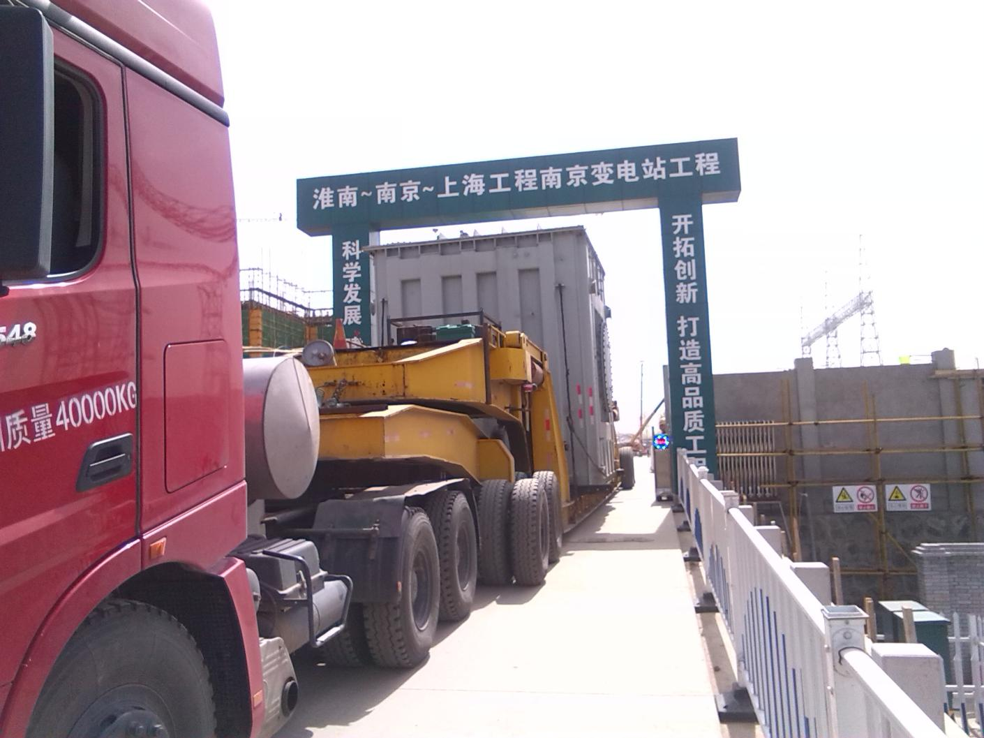

哈密南750千伏变电站电抗器运输

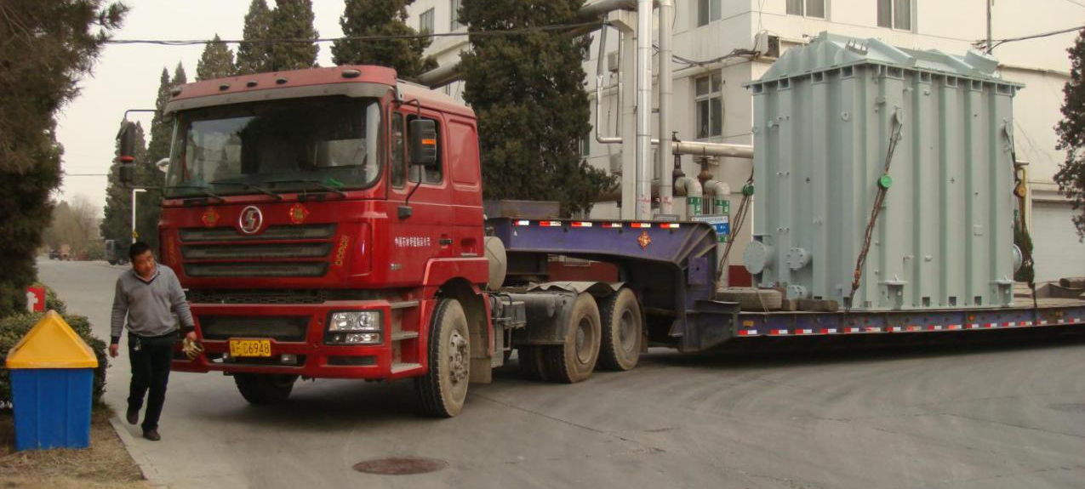

盐城丰海500kV变电站变压器运输
